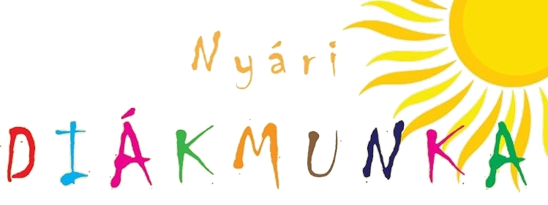
az -ben
DOLGOZZ NÁLUNK!
Az IMI Elektromos Gépeket Gyártó Kft. (2181 Iklad, Pest megye)
2019. június 17. -augusztus 16.
közötti időszakra a nyári diákmunkát hirdet gépész hallgatók számára, az alábbi területekre:

- Gépészmérnök egyetemi hallgatókat (4 fő, ebből 2 fő Autocad ismerettel a technológia területére)

- 3 fő menedzser vagy gépészmérnök egyetemi hallgatót a minőségbiztosítás területére

- 1 fő villamosmérnök (vagy mechatronikai, vagy gépészmérnök) egyetemi hallgatót a karbantartás területére (elektromos rajzjelek ismerete fontos)

Fontos információ: 2019.02. 01. után kiállított Iskolalátogatási igazolás kell a szerződéskötéshez. Gödöllőről ingyenes irodai buszjárat!

A jelentkezések határideje: 2019. 06.14.
További információ, jelentkezés:
Bereczki-Ódor Beáta 06 28 576 131
beata.odorbereczki@mail.nidec.com

